

DOPRAVNÍ ÚSTŘEDNA EDAPTIVA V PARDUBICÍCH

Nabídka na upgrade dopravní ústředny

Zákazník: Statutární město Pardubice

Datum publikování: 06.04.2025

OBSAH

1. STÁVAJÍCÍ STAV DOPRAVNÍ ÚSTŘEDNY
2. NÁVRH UPGRADE DOPRAVNÍ ÚSTŘEDNY
3. NABÍDKA

[www.cross.cz](http://www.cross.cz)

1 STÁVAJÍCÍ STAV DOPRAVNÍ ÚSTŘEDNY

Dopravní ústředna v Pardubicích byla pořízena v roce 2019 v rámci projektu Inteligentní řízení dopravy v Pardubicích.

Předkládáme tímto nabídku na upgrade dopravní ústředny eDaptiva ze stávající desktopové verze 2.0 na webovou 3.0. Důvodem je to, že v tomto roce končí support stávající verze a nebudou vydávány nové aktualizace a nebudou řešeny ani opravné balíčky. **Rovněž tím dostanete aplikaci na mobilní telefony pro operativní dohled a stav SSZ křižovatek v Pardubicích.**

Dohled na provozem bude řešen z nově připravované servisní smlouvy.

Screenshot eDaptiva 2.0 Pardubice

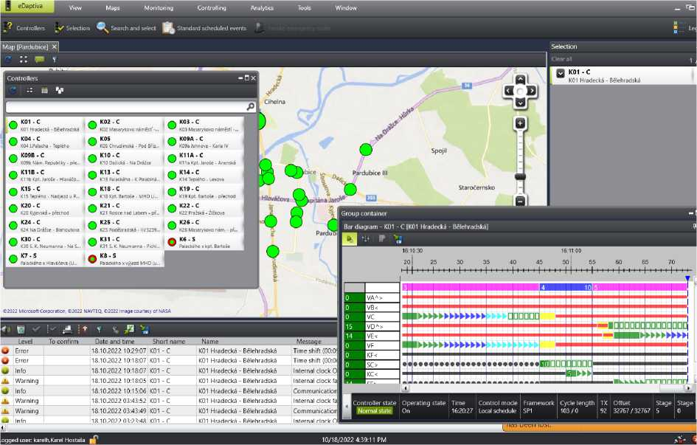

2 NÁVRH UPGRADE DOPRAVNÍ ÚSTŘEDNY

Novou verzi ústředny není nutno instalovat na PC, protože je webová a stačí mít tedy přístupové jméno a heslo. Počet přístupů je tedy podstatně vyšší, správa uživatelů bude řešena prostřednictvím firmy CROSS Zlín. Další výhodou je použití mobilní verze pro mobilní telefony nebo pro tablety. Ta umožňuje u techniků vybavenými chytrými telefony mít okamžitý přehled o stavu SSZ zařízení ve městě. Mobilní verze dopravní ústředny umožňuje nejen monitoring, ale také základní přepínání signálních plánů, ale také restarty řadiče, případně změny rozvrhu. Správa uživatelů umožňuje každému uživateli nastavit různá oprávnění pro efektivní používání systému.

Novou technologií pro dopravní ústřednu získá město Pardubice následující výhody:

* Moderní .NET platforma, z hlediska výkonu vysoce škálovatelná webová aplikace (podpora Chrome, Opera, Firefox, Safari a další)
* Rapidně vyšší výkon
* Podpora nejnovějších verzí systému Invipo
* Statistický modul pro vizualizaci dopravních dat
* Aktualizace lokálního rozvrhu
* Šifrovaná komunikace (SSL/TLS)
* **Mobilní centrála (jako doplňková varianta) pro monitoring a základní controlling**

**SSZ na mobilních zařízeních**

* Notifikace (mail, sms, ale i pop up v rámci OS Windows)
* Server - podpora dalších platforem - možnost nasadit především na Linux (bez nutnosti licencovat tak jako u OS Windows)
* DBMS - použití Mongo Db - moderní dokument db systém
* 2 fázové ověřování u kritických akcí typu přepnutí plánu aktualizace rozvrhu apod.
* Intuitivnější rozhraní
* Historické pásové diagramy bez nutnosti použít další nástroj
* Jednodušší správa a aktualizace

Verze eDaptiva 3.0 nabídne možnosti v budoucnu zapojit nejnovější systémy detekce a úspěšně zapojit systém pro oblastní řízení pomocí strategické detekce, adaptivní systém řízení a podporu technologie V2X pro preferenci MHD, ale také pro komunikaci s ostatními vozidly při rozšíření funkcí autonomního řízení.

V rámci přechodu ze systému eDaptiva 2.0 nebude provedena migrace dopravních dat, vzhledem k přechodu na nový systém databáze. Data před upgradem dopravní ústředny však budou stále dostupná ve verzi 2.0 po dobu jednoho roku od spuštění nové verze.

**Aktualizace FW nové verze se provádí přímo na serveru a najednou.**

**V eDaptiva verze 3 jsou k dispozici historické pásové diagramy.**

Nasazení a zprovoznění eDaptiva 3.0 včetně mobilní centrály během 5 týdnů.

Screenshoty eDaptiva 3.0 z města Hradec Králové

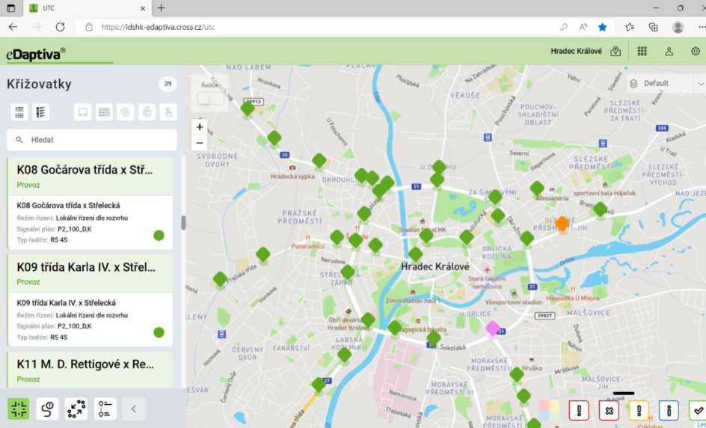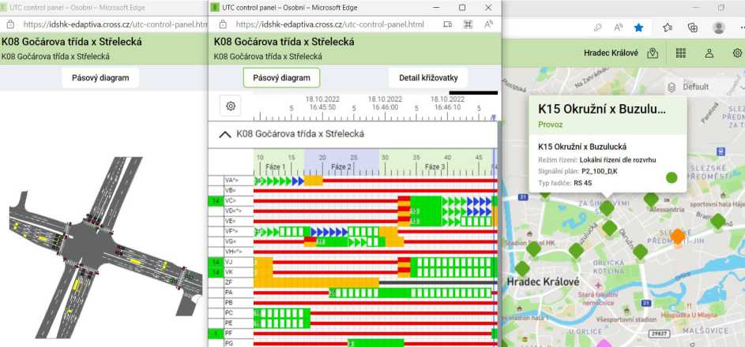

Screenshoty eDaptive mobile pro mobilní telefony z města Vyškov

O a cz.edita.cloud/ut( + ©

**Vyškov**

Q. Vyhledat

VY_Hav-Brne Default

°rovoz

**VYŠKOV- PŘEDMÉSTÍ**

Brněnská x Havlíčkova, Vyškov Režim řízení: Lokální řízení dle rozvrhu Signální plán 3_82_D+K Typ řadiče: RS4T

O A cz.edita.cloud/ut(

VY_Hav-Brn

Stavy řadiče

Denní automatika

Zdroj napájení 24V

Akustická signalizace pro nevidomé

Hlavni dveře řadiče

Přítomnost údržby

NTP synchronizace

Připojení centrály

Teplota spin, desek

Aktivní

Ok

Dveře otevřeny

Ok

Aktivní

Aktivní

Ok

Aktivní

Zdroj času

ft cz.edita.cloud/ut(

VY_Hav-Brn

15.57:30

242

22.7

Brněnská x Havlíčkova, Vyškov

DVA1_va21

DVA2_va22

DVC1_vc21_vk21

DVC2_vc22

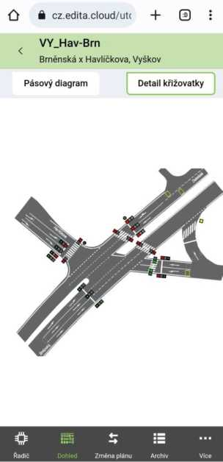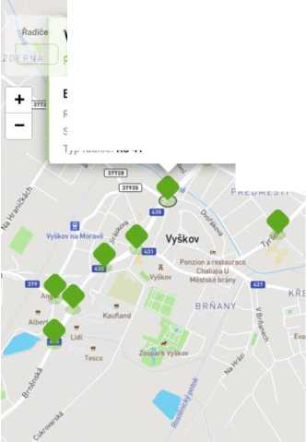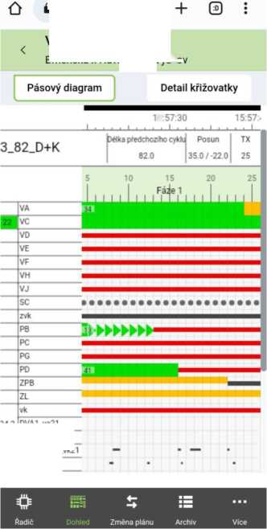

3 NABÍDKA

|  |  |
| --- | --- |
| **Upgrade dopravní ústředny v Pardubicích** |  |
| Licence pro software eDaptiva 3.0 do 50 připojených řadičů | 460 000 Kč |
| **CELKEM BEZ DPH** | **460 000 Kč** |
| **DPH 21%** | **96 600 Kč** |
| **CELKEM VČETNĚ DPH** | **556 600 Kč** |

Instalace na HW zařízení Statutárního města Pardubice.

^Tčpp

VIENNA INSURANCE GROUP

Česká podnikatelská pojišťovna, a.s., Vienna Insurance Group  
Úsek podnikatelských rizik

Potvrzení o pojištění

|  |  |
| --- | --- |
| **Pojistná smlouva č.:** | 0021711097 |
| **Pojistitel:** | Česká podnikatelská pojišťovna, a.s., Vienna Insurance Group  Pobřežní 665/23,186 00 Praha 8  IČ:63998530 |
| **Pojištěný:** | CROSS Zlín, a.s.  Průmyslová 1395, Malenovice, 763 02 Zlín  IČ:60715286 |
| **Pojistné riziko:** | Pojištění odpovědnosti v rozsahu čl. II. pojistné smlouvy č. 0021711097 Pojištění se vztahuje na zákonem stanovenou povinnost pojištěného nahradit poškozenému újmy specifikované v pojistné smlouvě a pojistných podmínkách, vznikla-li pojištěnému povinnost k jejich náhradě v souvislosti s činností uvedenou ve výpisu z obchodního rejstříku nebo v souvislosti se vztahy z této činnosti vyplývajícími s limitem plnění ve výši **100.000.000,- Kč** a v souvislosti s vadou výrobku, jež byl uveden na trh nebo vadou poskytnuté práce, jež se projeví po jejím předání s limitem plnění ve výši **25.000.000,- Kč.** |
| **Základní limit pojistného plnění:** | 100.000.000,-Kč |
| **Pojistná doba:** | 20.12.2024-19.12.2025  Pojištění se prodlužuje vždy na další rok, pokud pojistník nebo pojistitel nesdělí písemně druhému účastníku smlouvy, nejméně 6 týdnů před uplynutím pojistného roku, že na dalším pojištění nemá zájem. |
| **Územní rozsah:** | Česká republika, Evropa, svět vyjma USA a Kanady |

Tento pojistný certifikát byl vydán jako potvrzení o uzavření pojistné smlouvy. Pojistný certifikát nemění ani žádným jiným způsobem nedoplňuje rozsah pojištění uvedený v pojistné smlouvě č. 0021711097.

V Brně dne 6.12.2024

Česká podnikatelská pojišťovna, a.s., Vienna Insurance Group Jindra Hrdinová

vrchní disponent - senior upisovatel

Česká podnikatelská pojišťovna, a. s., Vienna Insurance Group se sídlem Pobřežní 665/23,186 00 Praha 8,

zapsaná v obchodním rejstříku vedeném Městským soudem v Praze - oddíl B, vložka 3433 [www.cpp.cz](http://www.cpp.cz)

44

IČO: 63998530

DIČ: CZ6399853J.

DIČ pro DPH: CZ699000955

Kontaktní adresa:

P.O. BOX 28 664 42 Modříce



**PROHLÁŠENÍ O POČTU LISTŮ NABÍDKY**

**4.**

Tato nabídka obsahuje celkem 45 číslovaných listů.

Ve Zlíně dne 7.4.2025

Tomáš Juřík, MA MEng Předseda představenstva CROSS Zlín, a.s.

